高层建筑施工悬挑安全防护棚设计与应用
黄勘
湖北省地质工程院 潜江443200
【摘要】： 随着城市建设发展的加速，建筑用地越来越紧张，施工场地越来越小，高程建筑施工中常有高空坠物伤人、伤物的事故发生。本文针对工程实例，创新设计与外架分离式悬挑安全防护棚并实施应用，在确保安全防护棚独立性的同时有效提高防护棚的整体刚度及防护范围。

【关键词】高程建筑；悬挑；安全防护棚； 分离式

一.工程概况
领秀之江二期C区10#、11#、12#、13#栋工程设计为住宅楼，建筑层数34层，建筑高度99.6m，层高2.9m，±0.00标高48.1m。
本工程为全现浇钢筋混凝土剪力墙结构，抗震等级三级，抗震设防烈度6度，设计安全等级为二级，耐火等级为一级，防水等级为二级，防水合理使用年限15年，结构设计使用年限为50年。为了满足主体工程的外部安全防护，分别在2、8、14、20、26、32层底板悬挑工字钢搭设悬挑外架。根据业主要求，1-7层外架需提前拆除展示大楼外观效果，为保证人员进出安全，需在8层搭设悬挑防护棚，将楼层在垂直方向上断开，并提供安全的操作空间。

二.防护棚的搭设形式
防护棚由上、下两层钢管网架组合而成，悬挑长度为4.2m，悬挑钢管跨距为1.5m同选挑架跨距，横杆间距为0.9m，双层之间35㎝，确保防护棚的安全性，在主杆中部与端部之间居中设斜拉杆，承受拉、撑荷载，水平间距3m，垂直高度为2.9米，悬挑梁端部采用14#钢丝绳卸荷，水平距离每3m同斜拉杆隔一布一间隔卸荷，垂直高度为5.8米；根据规范和工程实际要求，下层钢管网架下部设彩钢板刷黑黄警示漆封底，上部设置模板；上层钢管网架下部设置安全兜网，上部设置安全网、竹跳板。悬挑端头为1.2米高的栏杆，防止坠物从防护棚往下坠落。

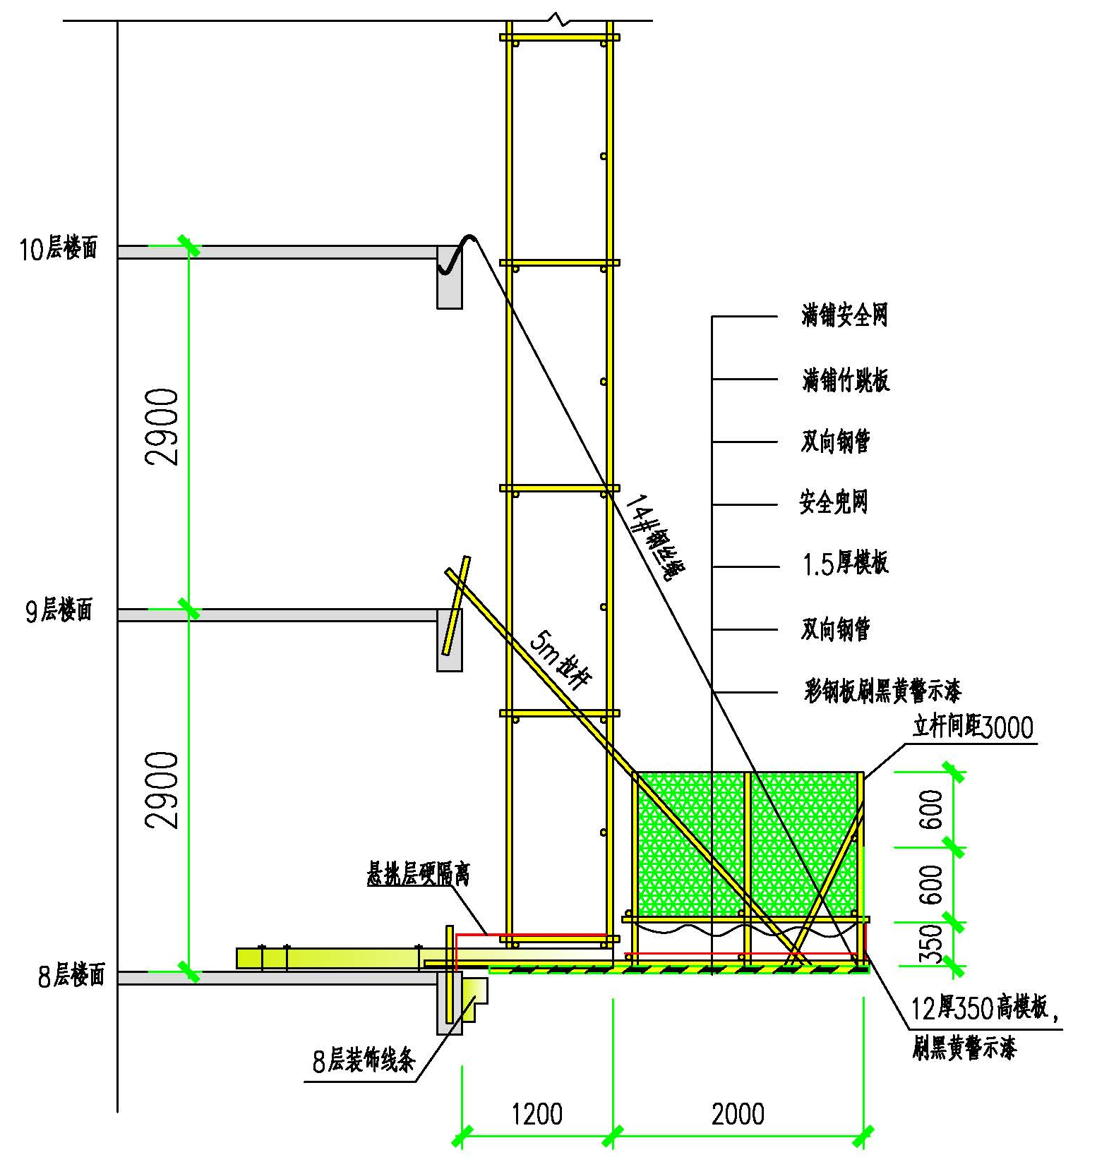
防护棚剖面图

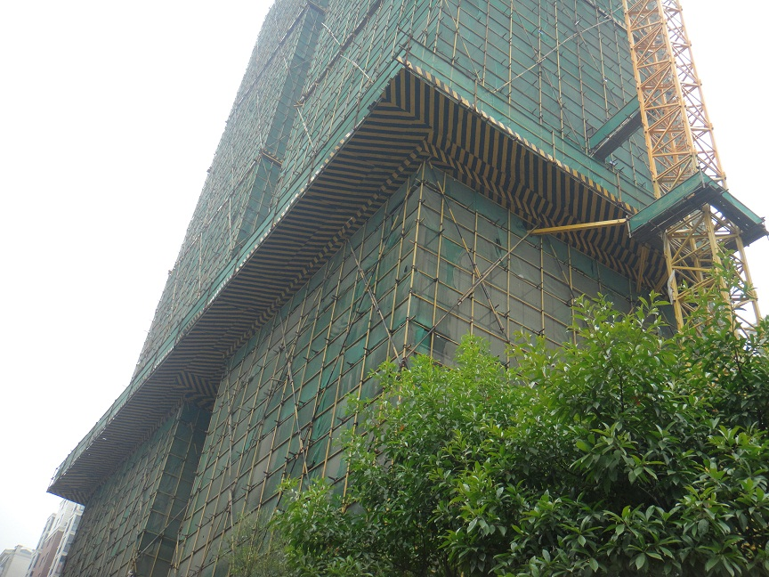

三.材料要求
1.钢管：采用DN48*3.0焊管，材质应符合GB/T13793或GB/T3092规定，质量应符合GB700－79《普通碳素结构钢技术要求》中Q235A钢要求。弯曲变形、锈蚀钢管不得使用；脚手架钢管每根最大质量不应大于25kg。
2.扣件：扣件及其附件符合GB978-67可锻铁分类及技术条件>的规定，机械性能不低于KT33－8的可煅铸铁的制作性能，其附件的制造材料应符合GB700－79中A3钢的规定，螺纹应符合GB196-81《普通螺纹》的规定，垫圈应符合GB95-76《垫圈》的规定。扣件与钢管的贴合面必须严格整形，保证钢管扣紧时接触良好，扣件活动部位应能灵活转动，旋转扣件的旋转面间隙小于1mm，扣件表面应进行防锈处理。脚手架采用的扣件，在螺栓拧紧扭力矩65N•m时，不得发生破坏。
3.脚手板：上层钢管网采用铁芭网片，下层钢管网采用模板。
4.安全网：采用密目式安全网。

四．防护棚受力计算
荷载取值
              - 脚手板：竹笆片脚手板，脚手板自重标准值(kN/m2)：0.30；
              - 栏杆、挡杆：栏杆冲压钢，栏杆、挡板脚手板自重标准值(kN/m2)：0.11；
              - 施工人员等活荷载(kN/m2)：2.00；
              - 模板自重标准值（KN/m2）：0.35
              - 安全设施与安全网(kN/m2)：0.005；
              - 钢管自重：38.4N/m。扣件：14.6N/个。
              - 查《建筑结构荷载规范》风荷载，式中：
ωk——风荷载标准值（kN/m2）。
βz——风振系数，取1.0；
μz——风压高度变化系数，按现行国家标准《建筑结构荷载规范》（GBJ50009-2001）规定采用。地面高度为12m，取值为1.07。
μS——脚手架风荷载体型系数，按现行国家标准《建筑结构荷载规范》（GBJ50009-2001）规定取μS=1.3×ψ=1.3×0.089=0.116。（其中ψ为挡风系数）
ω0——基本风压（kN/m2），按现行国家标准《建筑结构荷载规范》采用。
宜昌地区取0.7kN/M2。
ωK=0.7×1×1.07×0.116×0.7=0.06kN/m2。
8.取两跨计算，主梁上每根次梁的简化集中荷载为：
当考虑风荷载为正荷载时， 2F=1.5*0.8*(0.35+0.3+0.11+0.005+2)+2*38.4*(0.8*2+1.5*2)/1000+14.6*8/1000+1.5*0.8*0.06= 3.86KN
F正=1.93KN
当考虑风荷载为负荷载时，
2F=1.5*0.8*(0.35+0.3+0.11+0.005)+2*38.4*(0.5*2+3)/1000+14.6*8/1000-0.06×0.8×1.5= 3.716KN
F负=1.858KN
取最不利情况进行验算，即取风荷载为正荷载作用时的荷载进行验算。
钢丝绳验算
根据弯矩平衡得
1.93*（0.8+1.6+2.4+3.2+4）=F1*4，
所以F1=5.77KN,
故钢丝绳所受轴向力为：F=5.77/sin55°=7.29KN,
钢丝绳的容许拉力按照下式计算：
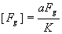
其中[Fg]-- 钢丝绳的容许拉力(kN)；
Fg -- 钢丝绳的钢丝破断拉力总和(kN)；
计算中可以近似计算Fg=0.5d2，d为钢丝绳直径(mm)；

α -- 钢丝绳之间的荷载不均匀系数，对6×19、6×37、6×61钢丝绳分别取0.85、0.82和0.8；
K -- 钢丝绳使用安全系数。
计算中[Fg]取7.29kN，α=0.85,K=10，得到：d=13.10mm。钢丝绳最小直径须大于14mm才能满足要求！采用φ14钢丝绳，另再加上斜拉杆的斜拉力，该防护棚已满足安全要求。
钢丝拉绳的轴力[Fg]我们取最大值进行计算作为吊环的拉力N为：
N=[Fg]= 7920N。
吊环强度计算公式为：σ=N / A ≤ [f]
其中 [f] -- 吊环钢筋抗拉强度，《混凝土结构设计规范》规定[f]=50N/mm2；
N -- 吊环上承受的荷载等于[Fg]；
A -- 吊环截面积，每个吊环按照两个截面计算,A=0.5πd2；
选择吊环的最小直径要为：d =(2×[Fg]/[f]/π)0.5
=(2×7920/50*3.142)0.5=9.63mm。
本工程预埋吊环直径取16mm，大于9.63mm，满足要求。

五.防护棚的搭设
1.施工准备
技术人员应熟悉上部图纸，熟悉各个部位及高度的结构变化，项目部应组织必要的物料进场，其中包括φ48×3.0mm钢管、对接卡口、直角扣件、旋转扣件和安全网等，以备外脚手架搭设使用；有关作业班组应织足够的作业人员，准备外脚手架的搭设；同时在施工前，应当组织有关技术人员和安质人员对作业班组进行作业前技术、安全交底。架子工必须具备国家标准《特种作业人员安全技术考核管理规则》的条件，经过培训、考核、取得安全操作证并经体检合格后方可从事脚手架安装、拆除作业。
2.防护棚搭设要求
1.搭设的基本要求是：横平竖直、整齐清晰、图形一致、平竖通顺连接牢固，受荷安全、有安全操作空间、不变形、不摇晃。
2.防护棚的搭设严格遵守以下施工流程：

下层主梁钢管→下层根部次梁钢管→拉杆钢管→下层外侧次梁钢管→钢丝绳→下层旧模板、安全网铺设→上层主梁钢管→上层次梁钢管→外沿栏杆→上层竹串片脚手板铺设
3.防护棚的搭设除了按顺序搭设处，还得注意下列事项：
（1）按照规定的构造方案和尺寸进行搭设；
（2）及时与结构拉结或临时支顶，以确保搭设过程的安全；
（3）拧紧扣件（拧紧和程度要适当）；
（4）有变形的杆件和不合格的扣件（有长度、扣接不紧不紧等）不能使用；
（5）搭设工人必须佩挂安全；
（6）随时校正杆件的垂直和偏差避免偏差过大；
（7）没有完成的防护棚，在每日收工时，一定要确保钢管网架稳定，以免发生意外；
（8）防护棚的上、下侧均要满挂安全网，网边沿与横杆或建筑物要牢固的扎结，固定点的间距应不大于50cm，边沿投挡板，相临两网之间的拼接要严密。
4.搭设的一般规定
（1）架子工应熟悉图纸，熟悉现场具体情况，了解技术交底意图和施工操作方法，并将符合要求的钢管、扣件等材料运至现场，分类存放，搭设前清除障碍物。
（2）架子工作业时，必须佩带好安全帽、系好安全带，严禁穿高跟鞋、拖鞋或硬底带钉易滑鞋作业，工具及零件应放在工具包内，服从指挥，集中思想、相互配合，拆除下来的材料不乱抛、乱扔。脚手架作业下方不准站人，架子工不准在钢管网架上非工作停留。
（3）凡遇六级以上大风或下雨天气时，不得进行作业。雨后作业应待管架上雨吹干后进行，防止滑落。
（4）在靠近电源处拆除脚手架时，必须将电源先切断或严密防护，必要时变更位置后方可进行作业，不允许将电源线拉在脚手架止，以防止漏电伤人。
（5）不在防护棚上附装机械设备、拉缆风绳等。
（6）搭设防护棚必须严格按照规范要求选用材料，对于压扁、弯曲、锈蚀和有裂缝的钢管及不合格的构件，严禁使用，扣件螺栓应满足正常状况下的扭力矩要求（5~6kg·m）。
（7）脚手架搭设的技术要求及允许偏差
序号 | 项 目 |  | 技术要求 | 允许偏差
1 | 立杆垂直度：Hmax>30m |  |  | Hmax≤100mm
2 | 间 距 | 步距偏差 |  | ±20mm
2 | 间 距 | 柱距偏差 |  | ±50mm
2 | 间 距 | 排距偏差 |  | ±20mm
3 | 横杆高差 | 杆两端 |  | ±20mm
3 | 横杆高差 | 同跨同一横截面内的高差 |  | ±10mm
4 | 扣件安装 | 扣件距离中心节点 |  | ≤150mm
4 | 扣件安装 | 相邻立柱对接扣件高差 |  | -50mm
5 | 脚手板外伸偏差、搭接 |  |  | 0~50mm

六.防护棚的拆除
1.在防护棚拆除前应作好以下工作:
(1)对防护棚进行安全检查，确认不存在严重隐患。如存在影响拆除防护棚安全的隐患，应先对防护棚进行修整和回固，以保证防护棚的拆除过程中不发生危险；
(2)在拆防护棚时，应先清除铺设层上的垃圾杂物，清除时严禁高空向下抛掷，大块的装入容器内由垂直运输设备向下运送，能用扫帚集中的集中装入容器内运下。
(3)防护棚在拆除前，应先明确拆除范围、数量、时间和拆除顺序、方法、物件垂直运输设备的数量，拆除的安全措施和警戒区域。

- 严格遵循拆除顺序，由后搭者先拆、先搭者后拆，同一部位拆除顺序是：
铺设层→次梁钢管→主梁钢管。
3.拆除防护棚时，下部的出入口必须停止使用，对此除监护人员要特别注意外，还应在出入口处置明显的停用标志和围栏，此装置必须内外双面都加以设置；
4.在拆除的防护棚周围，于坠落范围明显“禁止入内”字样的标志，并有专人监护，以保证拆脚手架时无其他人员入内；
5.防护棚人工拆除，上下运输也为人工传递，拆下的钢管、扣件及其他材料运至地面后，应及时清理，将合格的，需要整修后重复使用的和应报废的加以区分，按规格堆放。对合格件应及时进行保养，保养后送仓库保管以备今后使用；
6.防护棚拆除时遇大风、大雨、大雾天应停止作业；
7.拆除时操作人员要系好安全带，穿软底防滑鞋、扎裹腿。
8.防护棚拆除过程中，不中途换人，如必须换人，则应该在安全技术交底中交代清楚。

七.防护棚的验收与保护
1.防护棚在投入使用之前必须进行验收，合格后方准使用。主要检查拉杆、钢丝绳的可靠连接，各钢管连接卡扣的紧固，根部外架的卸载措施，铺设层的完整性，防护棚的防雷接地。
2.在检查验收过程中，要特别注意扣件的紧固程度，扣件并不是拧得紧越好。对于拧紧力矩大于70N·m的扣件，要认真检查有无裂缝、变形，如果发现有上述弊病应立即调换，调上的扣件的螺栓应紧固在40~70N·m。
3.防护棚在验收合格通过投入使用后，必须对其进行日常的保养和定期的全面检查和整修，才能保证其安全使用。防护棚日常的保养和维修必须每天进行一次，定期的维护保养一般每月进行一次。所以要求作业队防护棚进行日常的和定期的保养和维修，尤其是每次强风、暴雨过后都要认真检查整修后方可使用。防护棚保养整修的主要内容有：
(1)检查主梁连接是否有所松动，面层有无过多堆放杂物；
(2)检查明确防护棚的整体和局部的垂直、水平偏差。如发现垂直度有异常现象，应及时加固和消除隐患。
(3)各类扣件的涂油和紧固。检查扣件时先检查扣件的外观，而后将扣件上的螺栓逆时针方向松几牙螺纹，再涂油紧固螺栓至规定的力矩范围内。
(4)检查脚手板有否松动、悬挑，还要检查四角是否用铁丝扎牢，如发现问题应及时纠正。
(5)与建筑物连接的检查，检查连接件是否齐全和完好，有无松动、移动。
(6)要对外包安全网、外挑安全网、安全隔离设施、外侧挡松、栏杆和接地防雷等安全设施进行检查，保证这些安全设施完整、牢固，能正常发挥安全作用。如果有损坏者要及时调换，如有松动者应及时紧固，如发现松动和开口要及时连通。
(7)检查防护棚的荷载情况，使其不超过设计荷载，如有超载应及时卸荷至设计荷载。
4.防护棚的日常保养和定期检查，都要有记录。
5.防护棚使用中必须经常检查，清除回面层上的杂物，严禁在防护棚上堆积施工材料，或上人，以免管架发生超载，造成事故。

八．安全措施及要求
1.所有操作人员应持证上岗，操作人员进入现场后，应做好进场三级教育，并做好会议记录，进行详细的安全技术交底。
2.每一道防护棚搭设完毕后，必须验收合格后方可使用。
3.防雷击接地措施，采用4×40镀锌扁铁与本建筑结构的四角避雷接地网焊接，其电阻不得大于要求的10Ω。
4.及时收集气象资料，并通知全体施工人员，便于安排工作和进一步采取措施。
5.焊接作业时，要注意防火，遇风时，应设置挡风板，避免火花飞溅。
6.防护棚上不得堆放钢筋，模板等材料。

7.防护棚拆除程序与安装程序相反，拆除时，应将防护棚材料逐一传递至楼层或转料平台上，再按步骤拆除，严禁乱丢及高空坠物。

九．结论
通过实例运用，证明悬挑安全防护棚的设计是合理的。与外架分离，不仅确保安全防护棚独立性的同时有效提高防护棚的整体刚度及防护范围，且不受外架拆除影响。

【参考文献】：

1、《建筑施工扣件式钢管脚手架安全技术规范》（JGJ130-2001，2002年版）
2、《建筑施工高处作业安全技术规范》（JGJ80-91）
3、《钢结构设计规范》（GB50017-2003）
4、《建筑结构荷载规范》（GB50009-2001）

作者简介：黄勘，男，工程师，湖北省城市地质工程院项目技术负责
通讯地址：湖北省枝江市领秀之江工程项目经理部 邮编：443200

